实验3.3 直流电桥测电阻
（包括补充材料：非平衡桥）
预习报告
水工71 石健 2007010241
- 实验目的
- 了解单电桥测电阻的原理，初步掌握直流单电桥的使用方法；
- 单电桥测量铜丝的电阻温度系数，学习用作图法和直线拟合法处理数据；
- 了解双电桥测量低电阻的原理，初步掌握双电桥的使用方法。
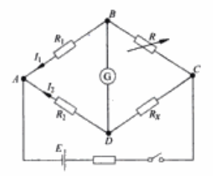
- 实验原理
2.1 惠斯通电桥测电阻
惠斯通电桥是最常用的直流电桥。其中$R_{1}$，$R_{2}$和$R$是已知阻值的标准电阻，他们和被测电阻$R_{x}$构成四个“臂”，对角B和D之间接有检流计G，它像桥一样。若调节R使测流计中电流为0，则桥两端B和D点的电位相等，电桥达到平衡，这时可得：
图1 电桥原理简图
图1 电桥原理简图
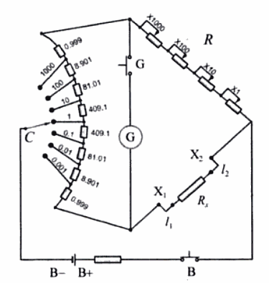
$I_{1}R=I_{2}R_{x}$，$I_{1}R_{1}=I_{2}R_{2}$
两式相除可得：$R_{x}=\frac{R_{2}}{R_{1}}R$
只要检流计足够灵敏，上式就能相当好地成立，$R_{x}$就能用三个标准电阻的值来求得，而与电源电压无关。从而测量的准确度较高。
单电桥的实际电路如右图所示。将$R_{2}$和$R_{1}$做成比值为$C$的比率臂，则被测电阻为
$$R_{x}=CR$$
其中$C=R_{2}/R_{1}$，共分7个档：0.001～1000，$R$为测量臂，由4个十进位的电阻盘组成。图中电阻单位为$Ω$。
图2 单电桥电路图
2.2 铜丝的电阻温度系数
任何物体的电阻都与温度有关。多数金属的电阻随温度升高而增大，有如下关系式
$$R_{t}=R_{0}\left(1+α_{R}t\right)$$
式中$R_{t}$，$R_{0}$分别是$t、0℃$时金属的电阻值；$α_{R}$是电阻温度系数，单位是（$℃^{-1}$）。严格地说，$α_{R}$一般与温度有关，但对本实验所用的纯铜材料来说，在$-50℃～100℃$的范围内$α_{R}$的变化很小，可当作常数，即$R_{t}$与t呈线性关系。于是
$$α_{R}=\frac{R_{t}-R_{0}}{R_{0}t}$$
利用金属电阻随温度变化的性质，可制成电阻温度计来测温。例如铂电阻温度计不仅准确度高、稳定性好，而且从$-263℃～1100℃$都能使用。铜电阻温度计在$-50℃～100℃$范围内因其线性性好，应用也较广泛。
2.3 双电桥测低电阻
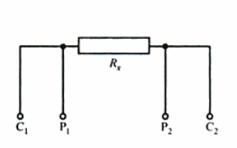
用图2的电路测电阻时，被测臂上引线$l_{1}、l_{2}和接点X_{1}、X_{2}$等处都有一定的电阻，约为${10}^{-2}Ω～{10}^{-4}Ω$量级。这些引线电阻和接触电阻与待测电阻$R_{x}$串联在一起，对低值电阻的测量影响很大。为减小他们的影响，在双电桥中做了两处明显的改进：
图3 低电阻的四端接法
- 被测电阻$R_{x}$和测量盘电阻$R$均采用四端接法。
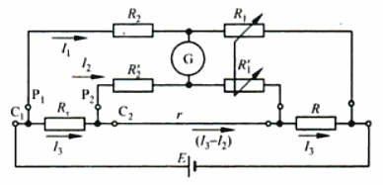
- 如图4所示的双电桥中增设了两个臂$R_{1}^{'}$和$R_{2}^{'}$，其阻值较高。流过检测流计$G$的电流为0时，电桥达到平衡，于是可以得到以下三个方程
$$I_{3}R_{x}+I_{2}R_{2}^{'}=I_{1}R_{2}$$
$$I_{3}R+I_{2}R_{1}^{'}=I_{1}R_{1}$$
$I_{2}\left(R_{2}^{'}+R_{1}^{'}\right)=\left(I_{3}-I_{2}\right)r$
图4 双电桥原理图
上式中各量的意义见图4。解上列方程可得
$$R_{x}=\frac{R_{2}}{R_{1}}R+\frac{R_{1}^{'}r}{R_{1}^{'}+R_{2}^{'}+r}∙\left(\frac{R_{2}}{R_{1}}-\frac{R_{2}^{'}}{R_{1}^{'}}\right)$$
双电桥在结构设计上尽量做到使${R_{2}}/{R_{1}}={R_{2}^{'}}/{R_{1}^{'}}$，并尽量减小电阻$r$，因此可得：
$$R_{x}=\frac{R_{2}}{R_{1}}R$$
同样，在仪器中将$R_{2}/R_{1}=C$做成比率臂，则$R_{x}=CR$。这样，电阻$R$和$R_{x}$的电压端附加电阻（即两端的引线电阻和接触电阻）由于和高电阻串联，其影响减小了；两个外侧电流端的附加电阻串联在电源回路中，其影响可以忽略；两个内测电流端的附加电阻和小电阻$r$相传连，相当于增大了上式中的$r$，其影响通常也可以忽略。于是只要将被测低电阻按四端接法接入双电桥进行测量，就可像单电桥那样用$R_{x}=CR$来计算了。
2.4 非平衡电桥
2.5 互易桥
2.6 线性化设计（组装数字温度计）
- 实验任务及步骤
- 惠斯通电桥测电阻
- 熟悉电桥结构，预调检流计零位。
- 测不同量级的待测电阻值（其中有一个感性电阻），根据被测电阻的标称值（即大约值），首先选定比率$C$并预置测量盘；接着调节电桥平衡而得到读数$C$和$R$的值，并注意总结操作规律；然后测出偏离平衡$∆d$分格所需的测量盘示值变化$∆R$，以便计算灵敏阈。
- 根据记录的数据计算测量值$CR$，分析误差，最后给出各电阻的测量结果。
- 单电桥测铜丝的电阻温度系数
- 测量加热前的水温及铜丝的电阻值
- 从起始温度升温，每隔$-5℃～6℃$左右测一次温度$t$及相应的阻值$R_{t}$。
- 注意摸索控制待测铜丝温度的方法。要求在大致热平衡（温度计示值基本不变）时进行测量。
- 测量后用计算机进行直线拟合来检验数据。如果每次都在大致热平衡时测量，则$\{t\}$和$\{R\}$直线拟合的相关系数应该在$r=0.999$以上。
- 非平衡桥
- 将QJ-23型惠斯通电桥改装成互易桥（必须关掉电源后再操作）。电源E接到原电桥G的“外接端”（此时金属片必须将“内接”两端短路并拧紧），将数字电压表接到原电桥的B端。
- 按所选的电桥参数组装数字温度计。即$C=0.01，R=\frac{R_{0}}{C}，E=\frac{{\left(1+C\right)}^{2}}{10Cα}$，其中$α$和$R_{0}$在前面的实验中已测得。分析$α$、$R_{0}$不准确对实验结果的影响。
- 用实验检验组装的数字温度计
可在前面测铜丝电阻温度系数的实验的水桶中继续进行，在余温度上每增加$4\sim 5℃测5\sim 6组实验点$，（测温范围大于$20℃$，注意热平衡，$t<80℃$）。然后上计算机拟合，检验$U_{t}\sim t$线性关系$U_{t}=a+bt$，记录$a、b、r$等。
- 双电桥测低电阻
测量一根金属丝的电阻或一根铜棒的电阻率。注意低电阻的四端接法。实验中要记下待测低阻的编号、双电桥的编号、测量范围和准确等级。

数据记录表格
- 惠斯通电桥测电阻
仪器组号_____________；电桥型号________________；编号_______________。
电阻标称值$/Ω$
比率臂读数$C$
准确度等级指数$α$
平衡时测量盘读数$R/Ω$
平衡后将检流计
调偏$Δd/分格$
与$Δd$对应的测量盘
的示值变化$ΔR/Ω$
测量值$CR/Ω$
$\left[\left|E{}_{lim}\right|=\left(α\%\right)(CR+500C)\right]/Ω$
$\left(Δ_{s}=0.2C∙ΔR/Δd\right)/Ω$
$\left(Δ_{R_{x}}=\sqrt{E_{lim}^{2}+Δ_{s}^{2}}\right)/Ω$
${(R}_{x}=CR±Δ_{R_{x}})/Ω$

- 单电桥测铜丝的电阻温度系数$α_{R}$
起始温度$t=$______$℃$；比率臂$C$=_______；测量盘读数$R$=________$Ω$；起始电阻为_______$Ω$。
 | 温度$t/℃$ | 比率臂$C$ | 测量盘读数$R/Ω$ | $R_{t}=CR/Ω$
1
2
3
4
5
6
7
8
9
10
将原始数据输入计算机进行直线拟合：
$a=$_________；$b=$___________；$r=$__________。$α_{R}=$________________$Ω$。

- 双电桥测电阻
仪器组号_____________；电桥型号________________；编号_______________。
电阻标称值$/Ω$
比率臂读数$C$
准确度等级指数$α$
平衡时测量盘读数$R/Ω$
测量值$CR/Ω$
$\left(Δ_{R_{x}}=\left(α\%\right)(CR+\frac{C}{100}\right)/Ω$
${(R}_{x}=CR±Δ_{R_{x}})/Ω$

